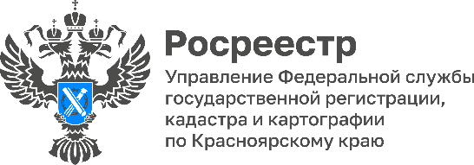Муниципалитеты получат возможность объединять проекты планировки территории (ППТ) и правила землепользовании и застройки (ПЗЗ)

Муниципалитеты смогут объединять проекты планировки территории (ППТ) и правила землепользовании и застройки (ПЗЗ).

Соответствующее поручение дал Президент России Владимир Путин по итогам заседания президиума Госсовета. Такая возможность должна появиться к 20 февраля 2023 года.

Отмечается, что изменение вносится для упрощения процедуры внесения изменений в документы и исключения их дублирования.

Материалы подготовлены Управлением Росреестра по Красноярскому краю
Контакты для СМИ:
тел.: (391)2-226-756
е-mail: pressa@r24.rosreestr.ru
«ВКонтакте» http://vk.com/to24.rosreestr
Telegram https://t.me/Rosreestr_krsk24
Одноклассники https://ok.ru/to24.rosreestr

